# 平台信息化需求

**一、明确1.1条中“有关法律法规、政策”以及如何告知？**

**1、导航设置：**

**软件导航栏中的“帮助中心”增加：“平台规则”“相关法律法规”，如图所示。**

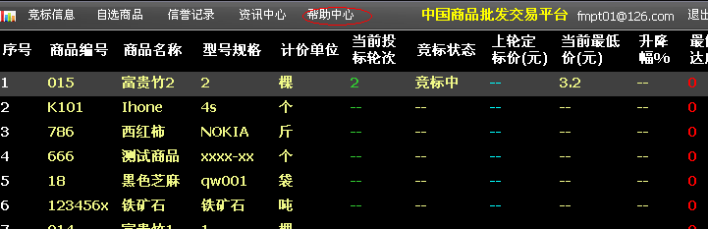

**2、内容：**

**2.1点击“平台规则”，显示《中国商品批发交易平台业务运营规定》；点击“新手入门”，显示《出入金操作指导》、《买家操作指导》、《卖家操作指导》、《收货注意事项》。**

**2.2点击“相关法律法规”，显示以下法律法规目录：**

（1）《中华人民共和国合同法》

（2）《中华人民共和国招标投标法》

（3）《中华人民共和国产品质量法》

（4）《中华人民共和国电子签名法》

（5）《互联网信息服务管理办法》（国务院令2000年第292号）

（6）《网络商品交易及有关服务行为管理暂行办法》（国家工商总局令2010年第49号）

（7）《大宗商品电子交易规范》（GB/T18769-2003）

（8）《第三方电子商务交易平台服务规范》（商务部公告2011年第18号）

（9）《第三方电子商务服务平台服务及服务等级划分规范》（GB/T2466-2009）

（10）《中华人民共和国消费者权益保护法》

**二、软件界面及结算账户开通分级完善功能。**

1、官网主页右上角放置“软件下载”连接；点击官网主页上显示的黑色主盘后看到的页面，其右上角也放置“软件下载”连接。

2、用户注册完成后，提示框为“开通结算账户”、“进入主盘”按钮，点击“开通结算账户”时进入开通结算账户界面。

3、用户未提交开通结算账户申请前，点击主盘右上角“结算账户”时弹出两个菜单：“开通结算账户”、“了解交易账户功能”；如用户已提交开通结算账户申请，无论是否通过，点击主盘右上角“结算账户”时直接进入对应操作界面。

4、开通结算账户：

4.1用户申请开通结算账户时：完善录入联系人姓名、身份证号、银行绑定需要的信息（如银行账号、开户行等），即可提交个人类型的经纪人结算账户及交易结算账户的开通申请。

（完善界面截图）

4.2 若想注册单位类型的经纪人结算账户，申请时须提交银行账号、单位证件（完善界面截图）

4.3结算账户开通后，即具备完整的买家功能；

4.4若想通过交易结算账户卖东西，须补充提交相关单位资质的资料（具体证件在第六条中有具体界面要求。）提交后需要审核。（完善界面截图）

4.5 个人身份交易结算账户若想卖东西，须补充提交相关单位资质的资料（具体证件在第六条中有具体界面要求。）提交后需要审核。（完善界面截图）

4.6 无法提供“一般纳税人资格证明”的不能开通卖家功能。

5、首页中间内容区域（表身部分）显示规则：

5.1显示内容：所有可交易的商品。

5.2排序规则：按名字中每个字的首写拼音字母排序，先排品类，再排商品。

（1）先按名称首字字母排序，首字字母相同时按次字字母顺序排序，以此类推。排序时字数少的优先。

（2）名称字数相同，且每个字的首写字母均相同时，按商品编号排序。

（3）对于有竞标信息的商品按“拟售量集合完成率”排序，完成率相同时按上述规则排序。

5.3列表表头字段从左到右分别为：

（1）内容顺序：商品编号、商品名称、规格参数、计量单位、当前最低价（元）、上轮定标价（元）、升降幅%、最低价标的投标拟售量、当前集合预订量、拟售量余量、拟售量集合完成率%、最低价标的日平均最低发货量、最低价标的经济批量、最低价标的合同期限、当前投标轮次、交易状态、当前买家数量、今日新增买家数量、买家区域覆盖率%、当前卖家数量、今日新增卖家数量、卖家区域覆盖率%。

（2）特殊要求：若窗口无法同时全部显示上述内容，则将“商品编码、商品名称、规格参数、计量单位、当前最低价（元）、上轮定标价（元）、升降幅%、当前集合预订量、最低价标的投标拟售量、预售单余量、拟售量集合完成率%”等核心指标予以显示，固定不动，其他参数可以左右拉动予以选择性显示。

5.4底部信息汇总栏内容：默认显示平台商品的一级分类，点击一级浮动显示二级分类。其中分类显示顺序：按每个分类下竞标信息从多到少显示，一级默认显示6个，二级默认显示20个，点击分类后显示分类下所有投标信息。

5.5列表字段说明：

商品编号：每个品类商品在平台的编号

商品名称：为汉字、数字、字母组合、下划线组合，不限字符

计量单位：

规格参数：如打印页数1800页，黑度1.3等关键指标 ，不限字符，其他内容点击后查看详情。

当前最低价：当前该商品最低价标的的投标价格。

上轮定标价：同一商品同一合同期限的标的上次定标的价格。

升降幅：（当前最低价-上轮定标价）/上轮定标价*100%，正负以颜色区分（正为红色、负为绿色）。

最低价标的投标拟售量：当前报价最低的卖家期望买家按照其报价达成的预订量总和。

最低价标的集合预订量：截止当前，符合最低价卖家给出条件的预订量总和。

拟售量余量：当前买家可下达的预定单数量。公式=最低价标的投标拟售量-最低价标的集合预订量。

拟售量集合完成率：反映该商品集合进度的指标。计算公式为最低价标的集合预订量/ 最低价标的投标拟售量*100%。

最低价标的日均最低供货量：最低价标的投标拟售量（定标量）/合同期限。

最低价标的经济批量：价格最低的卖家给出的该商品单个提货单提货量的最小数量。

最低价标的合同期限：该商品最低价标的卖家履行供货合同的周期。

当前投标轮次：该商品历史中标次数N+1。

交易状态：分为“冷静期”和“竞标中”。

当前买家数量：该商品本轮次竞标，截止当前所有买家的数量。

今日新增买家数量：该商品本轮次竞标，今日增加的买家数量。

买家区域覆盖率：该商品本轮次竞标当前所有买家所属区域数量占全国所有区域数量的比例，具体到区县。

当前卖家数量：该商品本轮次竞标，截止当前所有卖家的数量。

今日新增卖家数量：该商品本轮次竞标，今日增加的卖家数量。

卖家区域覆盖率：该商品本轮次竞标当前所有卖家所属区域数量占全国所有区域数量的比例，具体到区县。

6、主盘首页顶部菜单

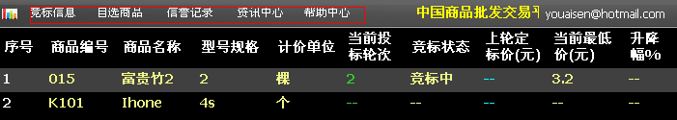

上图红框中菜单作如下修改：

6.1默认显示一级菜单，鼠标点击时显示二级菜单

6.2 菜单项目修改为：竞标信息、自选商品、资讯中心、帮助中心、意见反馈、增加商品、申请加盟

竞标信息：即主盘（点击返回首页）

自选商品：显示用户自选的商品，可随时增加与删除自选商品。

资讯中心：公告、新闻资讯。

帮助中心：新手入门、**平台规则、相关法律法规**、关于交易平台。

意见反馈：

增加商品：相关功能说明如下

（1）点击此菜单后，界面显示“我要买”、“我要卖”选项。如为“我要买”，须填写：商品名称、简要描述、需求数量、计量单位等内容。如为“我要卖”，须填写：商品名称、主要参数指标、拟售数量、计量单位、最低起运量、简要描述。

（2）用户点击提交之后，弹出提示：平台已收到您的需求信息！

（3）新增商品需求汇总表模板（业务操作平台使用，此表需导出）

|  |  |  |  |  |  |  |  |  |  |  |  |  |
| --- | --- | --- | --- | --- | --- | --- | --- | --- | --- | --- | --- | --- |
| 序号 | 需求类型 | 商品名称 | 主要参数指标 | 简要描述 | 需求数量 | 拟售数量 | 计量单位 | 最低起运量 | 提交时间 | 账户名称 | 联系人 | 联系方式 |
| 1 | 求购 | 白菜 | **/** | 2号 | 10000 | **/** | 斤 | 100 | *** | *** | *** | *** |
| 2 | 出售 | 白菜 | 1号天津绿 | **/** | **/** | 20000 | 公斤 | 500 | *** | *** | *** | *** |

申请加盟：招聘、申请“代办处”等

7、主盘首页底部（无修改）

8、每条商品信息右键菜单中“查看详情”显示内容为商品描述。

9、在用户登录后若自选商品模块中存在内容，则默认进入“自选商品”界面。

10、键盘精灵功能修改：增加“规格参数”。

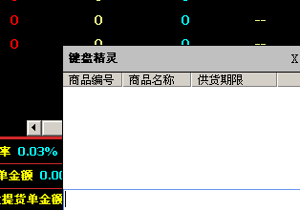

**三、“平台的业务运营规则、收费规则与标准变更通知”在平台的公示位置。**

1、在官网首页，公告栏实时发布公示；

2、登录平台时，“新消息”弹出提醒。

**四、下达预订单界面修改**

1、买家提交预订单后，提示文字：

（1）账户余额充足时：

您的预订单一经提交即生效，将冻结订金***元。是否提交？

“确定” “取消”

（2）账户余额不足时：

您的结算账户可用余额为***元，订金差额***元，您可以修改预订单信息，或增加账户金额。

“增加账户金额” “修改预订单”

2***、“定金”改为“订金”***

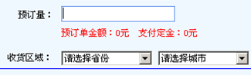

3、“预订量”、“预订单金额”、“支付订金”分成同级别三行.

4、供货周期（改为“合同期限”）。

5、“规格参数”下添加“商品描述”。

**五、结算账户休眠开通收费的提醒功能。**

提醒文字为：“您的账户正处于休眠状态。需要向平台缴纳100元账户管理费后予以解除。”。

1. 余额充足时；

您的账户正处于休眠状态。需要向平台缴纳100元账户管理费后予以解除。是否缴纳？

“确定” “取消”

1. 余额不足时：

您的账户正处于休眠状态。需要向平台缴纳100元账户管理费后予以解除。您的结算账户可用余额为***元，是否增加账户金额？

“增加账户金额” “取消”

**六、开通账户时除上传扫描件外，需在平台录入相关资质证件名称和编号及提交信息时提醒**

1、单位用户开通结算账户时须提交的证件录入界面示例如下：（原有已开发的录入公司名称、联系人等信息保留，此为需新增的功能。）

相关资质的扫描件：

营业执照注册号： 上传扫描件 浏览

组织机构代码证代码： 上传扫描件 浏览

税务登记证税号： 上传扫描件 浏览

开户许可证核准号： 上传扫描件 浏览

法定代表人姓名：

法定代表人身份证： 上传扫描件 浏览

法定代表人授权书： 上传扫描件 浏览

经办人身份证扫描件： 上传扫描件 浏览

结算用银行账户：

开户银行：

银行账号：

自然人用户开通结算账户时须提交证件录入界面示例如下：

身份证扫描件 上传扫描件 浏览

结算用银行账户：

银行账号：

开户银行：

2、提交成功后提示：

（1）开通经纪人结算账户的：“您的资料提交成功，平台将于7个工作日内审核完毕；请将加盖公章或个人签名的相关资料复印件于5个工作日内提交至相应分公司。请及时关注平台信息！”

（2）开通交易结算账户的：“您的资料提交成功，平台将于7个工作日内审核完毕；请将加盖公章或个人签名的相关资料复印件于5个工作日内提交至您的经纪人。请及时关注平台信息！”

3、经纪人可以自主选择拟关联的分公司。如不选择，则根据经纪人所填写的地址自动关联到对应分公司。

4、买家卖家可以自行填写拟关联经纪人账户，如不填写，系统根据其所填写的地址自动关联到对应分公司。

（终审核通过如何？未通过如何关闭？）

**七、经纪人资格证书下载、打印、发放提醒的功能**

1、增加经纪人资格证书发放提醒、证书下载、打印。

1.1作为二级菜单，放到“基本资料”里面。

1.2证书发放提醒：经纪人经分公司审核通过后，相关提示语为“****（用户名），您的经纪人资格证书已生成，可在 “基本资料”中查看、打印或下载。”

1.3证书查看、下载及打印功能：经纪人打开对应菜单即可看到已生成的证书，并在证书下方设置：“打印”“下载”两个按钮。

2、证书中经纪人名称取注册时的单位名称或自然人姓名。（需先行提供模板）

**八、增加经纪人对其所有审核材料进行负责的提醒功能**

经纪人审核结算账户资料，点击“审核通过”按钮后，生成如下提示：

请您确认此次审核的资料准确无误并真实有效，如果该用户资料存在虚假信息，将从您计提收益中扣除罚金500元。是否确认？

确认

取消

**九、经纪人“暂停”的操作功能**

1、取消批量“暂停”及批量“撤销”操作，改为单独操作。

2、暂停现有用户新业务功能。

如需暂停业务时，则选中列表中用户，然后点击“暂停选中用户的新业务”，弹出提醒对话框：“请录入情况说明： ”，设置“上传资料”按钮。点击“确定”提交。（提交即生效）

3、业务操作平台须增加相关查询、处理的功能。

**十、卖家投标、冷静期、中标、定标、签订合同时的各种提醒及提示文字：**

**（明确需上传资料）**

1、卖家录入完成投标信息后，除“提交”按钮外，增加“暂存投标信息”，存入 “暂存投标信息”处。

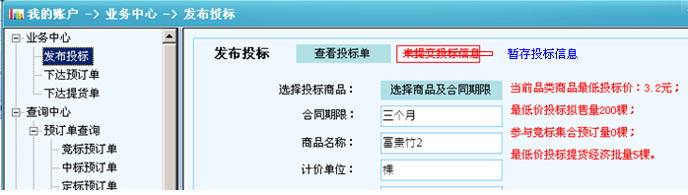

2、在“选择商品及合同期限”弹窗内增加从自选商品中选择商品功能，选择商品后自动带出最后一次使用的相关资质证明（证明可修改）。

3、卖家在点击“提交”时，系统自动比较账户余额，若账户可用余额充足时提醒内容为：

您的投标信息一经提交即生效，此次投标将冻结投标保证金***元。是否确认？

“确定” “取消”

若账户可用余额不足时提醒内容为：

此次投标将冻结投标保证金***元。您的结算账户可用余额为***元，差额***元，因此无法提交此次投标。请增加您的账户余额。

“增加账户金额” “查询资金明细”

此时，无论卖家点击哪个按钮，系统须自动保存该投标信息至“暂存投标信息”。

点击“增加账户金额”后进入入金操作界面。

点击“查询资金明细”后可查看如下信息：

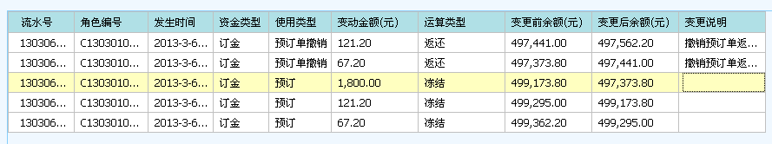 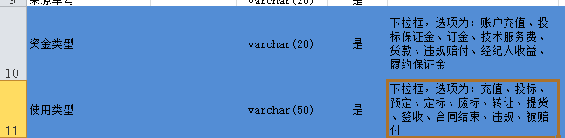 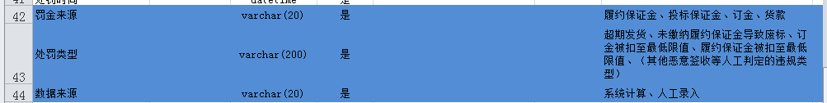

|  |  |  |  |  |  |
| --- | --- | --- | --- | --- | --- |
| **序号** | **时间** | **科目** | **摘要** | **发生额** | **余额** |
|  | **起始时间** | **期初余额** | **（相关单号）** | **/** |  |
|  |  | **入金** |  |  |  |
|  |  | **出金** |  |  |  |
|  |  | **订金冻结** |  |  |  |
|  |  | **订金释放** |  |  |  |
|  |  | **保函保证金** |  |  |  |
|  |  | **下达提货单** |  |  |  |
|  |  | **提货单作废** |  |  |  |
|  |  | **投标保证金冻结** |  |  |  |
|  |  | **投标保证金释放** |  |  |  |
|  |  | **履约保证金冻结** |  |  |  |
|  |  | **履约保证金释放** |  |  |  |
|  |  | **违规处罚** |  |  |  |
|  |  | **货款** |  |  |  |
|  |  | **期末余额** |  |  |  |

4、冷静期通知

4.1通知方式：平台提醒。

4.2通知对象：该标的卖家。

4.3内容：

对卖家：

您***（编号）商品的***（编号）投标，已进入冷静期，请您关注近期的定标信息。

*月*日*时*分

5、中标通知

5.1通知方式：平台提醒、短信提醒。

5.2通知对象：中标卖家、买家

5.3内容：

卖家平台提醒内容：

您***（编号）商品的***（编号）投标已中标，对应电子购货合同生效。请您及时履行定标程序。

*月*日*时*分

卖家短信提醒内容：

尊敬的***，您***（编号）商品的***（编号）投标已中标，对应电子购货合同生效，请您及时履行定标程序。

中国商品批发交易平台

*月*日*时*分

买家平台提醒内容：

您***（编号）商品的***（编号）竞标已中标，对应电子购货合同生效。您的订金自动转换为履约保证金。

*月*日*时*分

买家短信提醒内容：

尊敬的***，您***（编号）商品的***（编号）竞标已中标，对应电子购货合同生效，您的订金自动转换为履约保证金。

中国商品批发交易平台

*月*日*时*分

6、未予中标通知

6.1通知方式：平台提醒。

6.2通知对象：该标的所有买家、卖家。

6.3内容：

对卖家：

您***（编号）商品的***（编号）投标未中标，已自动进入下一轮竞标。

*月*日*时*分

对买家：

您***（编号）商品的***（编号）预订单未中标，已自动进入下一轮竞标。

*月*日*时*分

7、定标时冻结卖家履约保证金提示及买家提醒

7.1当卖家点击“冻结履约保证金”后，若账户可用余额充足时提示内容为：

您将冻结***元的履约保证金予以定标。定标后，您将获得平台出具的按集合订购量总金额10%的保证函，同时您的投标保证金予以释放。

“确定” “取消“

7.2当卖家点击“冻结履约保证金”后，若账户可用余额不足时提示内容为：

您将冻结***元的履约保证金。但您的结算账户可用余额为***元，差额***元，因此无法完成定标。请您增加账户余额。

“增加账户金额” “查询资金明细”

7.3卖家冻结履约保证金后，系统自动对该定标买家予以提醒：

平台提醒：

您***（编号）商品的***（编号）预订单已定标，即日起可下达提货单。平台已经代您向卖家开具保证函，请您按照合同约定及时履约。

*月*日*时*分 短信提醒：

尊敬的***，您***（编号）商品的***（编号）预订单已定标，即日起可下达提货单，平台代开保证函生效，请您按照合同约定及时履约。

中国商品批发交易平台

*月*日*时*分

8、电子购货合同

8.1定标后，买卖双方可以查询定标信息，定标信息后设置“查看、打印电子购货合同”功能。

8.2合同编号规则及相关内容如何提取的说明如下：

（1）编码规则：“合第×××××××××（母）－××（子）”。母号为年月日+商品编码+投标号，子号为对应预订单号。

（2）甲方为买家，乙方为卖家

（3）合同标的信息：商品、数量（预订单数量）、单价、金额、经济批量、质量标准、合同履行期限均由系统自动带出。

（4）自动提取保证函相关信息及内容。

保证函号编码规则：“保第×××××××××（母）－××（子）”。母号为年月日+商品编码+投标号，子号为对应预订单号。

**十一、结算账户开通后，能够下达预订单的提醒**

结算账户通过审核后，平台、邮件、短信予以提醒。

尊敬的***：

您的结算账号已经成功开通，请登陆平台了解详细功能。

中国商品批发交易平台

**年**月**日

**十二、不发货区域处增加发货区域选择，若仅选择省，省内所有区域自动包含，若有具体选择可进入市级区域进行二次选择，区县选择类同。**

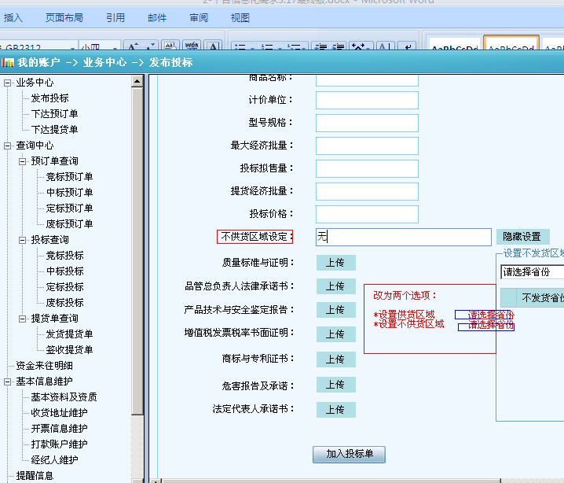

**十三、卖家经济批量输入不能为“0”**

**十四、投标信息的修改或撤销规则，保证金重新计算规则及投标时间排序的设定。**

1. 提示内容：

您的投标信息已经修改成功，由于修改后的商品将形成新的标的，原***投标保证金变更为***元，新增***投标保证金***元，是否确认？

确定 取消

2、被修改的商品生成新的投标，时间按修改时间计算，保证金单独计算冻结。

3、原投标单中部分商品有修改的，原来所有保证金先释放，重新计算后冻结，未修改商品的投标时间按原时间计算。原投标单所有商品都有修改的视为撤销。

**十五、允许买家针对当前无竞标信息的商品下达预订单。预订单数量不得低于平台设定的最大经济批量。**

**十六、买家下达预订单的数量须大于等于当前所有投标卖家设定的最大经济批量。**

**十七、设置预订单撤消后，订金释放提醒功能**

预订单撤销时提示：

您此次操作将撤销***预订单，是否确认？

“确定” “取消”

点击确认后提醒：

您***预订单已撤销成功，对应订金***元已解冻释放。

“确定”

**十八、定标后，买卖双方信息全部显示。**

1、卖家“定标投标”中选中对应标的“查看详情”后信息显示为：

|  |  |  |  |  |  |  |  |  |  |  |
| --- | --- | --- | --- | --- | --- | --- | --- | --- | --- | --- |
| 序号 | 买家名称 | 预订单号 | 定标单价 | 预订量 | 预订单金额 | 收货区域 | 联系人 | 联系方式 | 合同编号 | 合同期限 |
|  |  |  |  |  |  |  |  |  |  |  |
|  |  |  |  |  |  |  |  |  |  |  |

2、买家“定标预订单”用原有设计，原有表头中“预订数量”改为“定标数量”，“供货周期”改为“合同期限”。

**十九、明确下达提货单的依据、下达时间的规定、提示功能。**

买家下达提货单时，应自行在结算账户中冻结该提货单的全额货款。需设置买家提示功能。并且当提货单下达成功后要对卖家进行提示。

1、买家提示：

通知文字1（余额充足时）：

提货单一经提交，平台将冻结您***元的货款。是否确认？

“确认” “取消”

通知文字2（余额不足时）：

您的结算账户可用余额为***元，差额***元。因此无法下达提货单。您可以修改提货单或增加账户金额。

“增加账户金额” “查询资金明细”

2、卖家提醒：

当提货单下达成功后要对卖家进行提示。

平台提醒：

***（公司名或个人名）买家已于**年**月**日**时，下达了***（商品）的提货单，提货单号为***。

短信内容：***买家下达了***（商品）的提货单，提货单号为***，请您尽快处理。

中国商品批发交易平台。

**年**月**日

1. 提货单格式（此提货单买卖双方均可查看、打印）：

|  |  |  |  |  |  |  |  |  |  |  |  |
| --- | --- | --- | --- | --- | --- | --- | --- | --- | --- | --- | --- |
| 中国商品批发交易平台 | | | |  | |  |  | 单号： | | |  |
| **提 货 单** | | | | | | | |  | | | **年**月**日 |
| （卖家）：  现根据中国商品批发交易平台***《电子购货合同》，我方就合同中“****号预订单”预订的商品下达此提货单，望贵方根据合同，及时安排发货事宜。 | | | | | | | | | | | |
| 提货单编号： | | 此前累计提货次数： | | |  | |  | |  | |  |
| 本次提货数量： | | 此前累计提货数量： | | | 定标数量： | |  | | 本次提货后剩余可提货数量： | | |
| 本次提货金额： | | 此前累计提货金额： | | | 定标金额： | |  | | 本次提货后剩余可提货金额： | | |
|  |  |  |  | |  | |  | |  |  | |
| 序号 | 商品编号 | 名称 | 规格 | | 单位 | | 提货数量 | | 定标价格 | 金额 | |
|  |  |  |  | |  | |  | |  |  | |
|  |  |  |  | |  | |  | |  |  | |
| 发票类型： | |  |  | | 收货人： | | 身份证 | |  | 联系电话： | |
| 发票抬头： | |  |  | | 收货地址： | |  | |  |  | |
|  | | | | | | | | | | | |
| 备注： 1、本提货单作为中国商品批发交易平台***《电子购货合同》的组成部分，与***《电子购货合同》具有同等法律效力。 2、此提货单由卖家安排物流发货并承担相关费用及责任。 | | | | | | | | | | | |

备注：提货单号：T+年月日+6位顺序号。

4、买家“确认”提货单提交成功后，平台提醒买家“验收商品注意事项”，具体内容如下:

1、“中国商品批发交易平台发货单”为唯一有效的签收单据；

2、请收货人亲自验收；

3、请于验收前先行核对“发货单”，是否与对应的“提货单”信息一致；

4、验收前请首先检查商品包装及商品外观是否完好无损，然后核对商品数量；

5、验收时请保证物流方人员在场；

6、验收时若有疑问或其他异常状况，请及时联系卖家进行沟通，不可偏信送货人员的任何承诺；

7、签收时请务必注明验收状况或沟通的结果，然后再签字确认；

8、请您不要先签字后验货；

9、签收完毕后，请您一定保管好相关凭据。如卖家发货单为多联压感纸打印，请保留一联；如卖家仅有一份发货单，请签收后予以复印、扫描或拍照，并保留相关复印件或电子件；

10、验货签收后，请及时登录平台确认收货。

**二十、开票信息需要提前维护。修改需申请平台审核，抬头不可修改、区域不可修改、收货人名称、详细地址和联系方式可修改**

1、在系统中设置开票信息维护栏目，开票信息一经提交确认后不可随意更改，开票信息修改需申请，该项申请的审核权在财务中心；

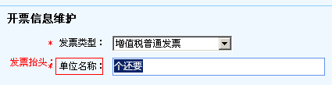

2、发票抬头要和买家所注册的账户中体现的企业名称或自然人名称一致，抬头不可修改；

3、买家的收货区域不可让买家自行修改；

4、买家发货的详细地址和联系方式可在系统中自行维护修改.

5、收货人信息可以修改。

**二十一、将“本次提货笔数”改为“本次提货数量”**

具体操作界面修改：将“本次提货笔数”改为“本次提货的经济批量数”。

**二十二、买家未下达完提货单视为违约的注意事项**

1. 预警提示：当距离合同结束时间还有10天时，如果买家电子购货合同有未完成提货的情况，即通过平台软件弹窗及短信方式对买家予以提醒。

1.1平台提醒内容

您***（编号）的电子购货合同尚有***未完成提货，10日后该合同将到期，请您尽快下达提货单，以免造成损失”。

1.2短信内容：您***（编号）的电子购货合同尚有***未完成提货，10天后该合同将到期，请您尽快下达提货单，以免造成损失”

中国商品批发交易平台

**年**月**日

2、违约告知：如买家的电子购货合同期满有尚未完成提货的情况，即通过平台软件弹窗及短信方式对买家给予违约提醒。

2.1平台提醒内容：

您***（编号）的电子购货合同已到期，尚未完成提货，已构成违约，平台按规定扣罚您****元的订金。

2.2短信内容：您***（编号）的电子购货合同已到期，尚未完成提货，已构成违约，平台按规定扣罚您****元的订金，敬请知悉！

中国商品批发交易平台

**年**月**日

**二十三、卖家履约保证金不足时，对买卖双方的告知**

1、预警卖家提醒：当卖家履约保证金余额小于等于原冻结总额的50%时，予以提醒。通过平台弹窗闪动及短信方式予以提醒。提醒内容：

您***（电子购货合同编号，编号规则为总合同号加后缀）电子购货合同的履约保证金余额已不足原冻结总额的50%，当其小于等于30%时，该定标的余量作废，请予以关注。

短信提醒内容：您***（电子购货合同编号）电子购货合同的定标履约保证金余额已小于等于原冻结总额的50%，请予以关注。

中国商品批发交易平台

**年**月**日

1. 提货余量作废卖家提醒：当卖家履约保证金余额小于等于原冻结总额的30%时予以提醒。通过平台给予以下提醒：

您***（电子购货合同编号）的电子购货合同，因履约保证金余额已不足原冻结总额的30%，根据平台规则，该合同的余量作废，已停止买家下达提货单功能。即日起，进入“清盘”程序，请您及时关注。

3、在卖家“定标投标”菜单中，列表中增加“履约保证金金额（元）、履约保证金扣减金额（元）、履约保证金余额（元），履约保证金余额比例”等项。

4、在“查询中心”菜单中，增加“违规记录”，字段如下：

|  |  |  |  |  |  |  |
| --- | --- | --- | --- | --- | --- | --- |
| 违规时身份 | 扣款类型 | 罚金来源 | 来源单号 | 扣罚金额 | 扣罚日期 | 备注 |
|  |  |  |  |  |  |  |

备注：

违约时身份：买家、卖家、经纪人

扣款类型：延迟发货、卖家超期未定标、买家违约、履约保证金不足、经纪人违规。

罚金来源：投标保证金、订金、履约保证金、经纪人收益。

5、提货余量作废买家提醒：

5.1 买家提货单卖家均已发货时：

您***（电子购货合同编号）的电子购货合同，因卖家履约保证金余额不足，为保障您的合法权益、防止履约风险，该合同的未提货余量作废，您将无法下达提货单。请您及时关注。

5.2 买家提货单卖家有尚未发货时：

您***（电子购货合同编号）的电子购货合同，因卖家履约保证金余额不足，为保障您的合法权益、防止履约风险，该合同的未提货余量作废，您将无法下达提货单。卖家尚未发货的提货单**元货款已解冻释放。请您及时关注。

**二十四、最迟发货日的计算、显示，明确信息化需求**

1、简述

通过本功能让买家随时获知自己的发货时间，便于掌控进货节奏，让卖家实现订单式生产。

2、展示位置

在买家下达提货单时，当填写“提货数量”时，系统显示“当前最早可排期发货日”，提交后，显示“您的提货单最迟将于**年**月**日发货”。

3、软件需求

3.1日平均最低发货量

日平均最低发货量=定标的集合预订量/（合同结束日期-定标日期）

假设日平均最低发货量为fm, ，定标的集合预订量为J，由于合同周期自定标之日起，顺延三个月或一年，则计算公式为：

fm=J/ $90或360$

3.2最迟发货日

(1)第一个可发货日（A1）：系统默认为定标日，显示为“****年**月**日”，共有90个或360个可发货日，排满一个即用完一个。

(2)当一个发货日已下达的提货单提货合计数量（T1），小于日平均最低发货量（fm）时，该日即为可排期发货日（K1）。

(3)当一个买家下达了提货单 (T2)时，系统首先自动找出可排期发货日，若T2*0.8≤（fm-T1）, 则该日为最迟发货日（Z1）；若不是，则顺延以后的日期，以此类推,可排期发货日计算公式为：K1+X+1,其中X=T2/ fm，X只取整数部分。

举例：

假设本日累计已下达的提货单数量为900,

如该买家的提货单数量为120， 120*0.8≤(1000-900),则当日发货；

如该买家的提货单数量为130，那么130*0.8>(1000-900)，X=130/1000=0.13,取0，则发货日为(当日+0+1)，即次日；

如该买家的提货单数量为1001，X=1，则发货日为(当日+1+1)，即后天。

**二十五、规定中卖家发货的要求如何在提货单中体现及发货单的设计。**

1、发货单的录入生成

1.1卖家查看“买家提货单”时，设置“生成发货单”功能按钮，点击后进入发货单录入页面，录入界面如下：



（1）是否有运输特殊要求。选择“是”，可录入相应说明文字，字数在20个汉字以内,录入内容需在发货单“运输特殊要求”处显示，如“易碎物品”等。选择“否”，无需录入文字可在发货单“运输特殊要求”处显示“无”。

（2）发票号。为必填项，无发票号无法生产发货单。

（3）发票是否随货同行。选择“是”：发货单上对应位置予以体现。选择“否”，发货单对应位置亦予以体现。（选择“否”的同时，“发票邮寄情况”录入功能开启，同时显示在发货物流信息录入界面物流信息下。此时提示卖家：请您于3日内完成发票邮寄信息的录入。录入内容：快递公司名称、快递单号。规定时间内未录入发票邮寄信息的，视为“未按最迟发货日发货”，按其规则扣罚履约保证金。）

1.2卖家完成上述事项，点击“确认”后，系统提示“您已确认“物流运输特殊要求”及“发票是否随货同行”事项，是否生成发货单？”点击“确认”后系统自动根据“提货单”生成 “发货单”。（发货单查询、是否已发货的处理需要增加相关功能需求）

2、发货单样表（此发货单仅卖家可查看）：

|  |  |  |  |  |  |  |  |  |  |  |  |
| --- | --- | --- | --- | --- | --- | --- | --- | --- | --- | --- | --- |
| 中国商品批发交易平台 | | | | |  | |  |  | 单号：F**** | |  |
| **发 货 单** | | | | | | | |  |  | | **年**月**日 |
| （买家名称）：  现根据中国商品批发交易平台***《电子购货合同》，及贵方***提货单的提货信息，我方已按提货单要求安排发货，验收时以此发货单为准。 | | | | | | | | | | | |
| 发货单编号： | | 此前累计发货次数： | | | |  | |  | |  |  |
| 本次发货数量： | | 此前累计发货数量： | | | | 预订单数量： | |  | | 本次发货后剩余未发货数量： | |
|  |  |  | |  | |  | |  | |  |  |
| 序号 | 商品编号 | 名称 | | 规格 | | 单位 | | 发货数量 | | 定标价格 | 金额 |
|  |  |  | |  | |  | |  | | / | / |
|  |  |  | |  | |  | |  | |  |  |
| 发货人： 联系电话： | | | |  | | 收货人： | |  | | 联系电话： |  |
| 发票编号：  发票是否随货同行：是（否） | | |  |  | | 收货地址： | |  | |  |  |
| 运输特殊要求：无 | | | | | | | | | | | |
|  |  | |  | |  | |  |  |  | |  |
| 发货单随机码：  发货人签字：  承运人签字：  提货车牌号： | | |  | | 买家签收栏：   收货人签字： 身份证号： 年 月 日  单位签章： | | | | | | |
|  |  | |  | |  | |  |  |  | |  |
| 备注：   1. 本发货单作为***《电子合同》的组成部分，与***《电子合同》具有同等法律效力。 2. 此单发货由***自主安排物流发货并承担相关费用及责任，运费已包含运险费。 3. 此单商品物流方须按收货地址送货上门，不再向收货方收取任何物流及送货费用。 4. 此单发货未夹带其他任何违法、禁运物品。 | | | | | | | | | | | |

备注：

发货单号：以F开头，后面跟随对应提货单数字编号。

发货单随机码：6位数字字母组合码。

**二十六、规范签收流程**

验收时发现商品破损或数量、种类等与提货单不符。

1、若买家未予以收货，且可以等待卖家二次发货的，买家登陆平台找到对应“提货单”，点击“提醒卖家重新发货”按钮（须增设），买家上传商品照片，同时录入“发货单随机码”、“情况说明”（文字描述在20字以内）。然后，此时系统提示“此操作将作废***号提货单，生成新的提货单。是否继续？”买家点击“确认”后。平台自动以原来冻结的货款生成新的“提货单”。同时，通过平台及手机发送卖家提醒，提醒内容为：您***发货单，因***（买家）申请重新发货而作废，请及时处理。”在此过程中，系统将对原“提货单”及原“发货单”进行“作废”标记，以备查询。此时原发货单若发票单独邮寄的，不再开启发票邮寄录入功能。

2、若买家接收部分商品，买家须在发货单上写明实际收货数量，然后，通过平台找到对应“提货单”，点击“部分签收”按钮（须增设），将签字的发货单及商品照片上传至平台，同时录入“发货单随机码”、“情况说明”（文字描述在20字以内）。买家点击此按钮时进入录入界面，界面文字内容为： ***发货单应发货数量为：***，实际签收数量：***（此处须录入具体数值），是否按实际签收数量进行部分签收？”点击“确认”后，系统提示：此操作将修改***提货单，修改后***提货数量由原来的****，变更为***，剩余***数量的商品将生成新的提货单。是否继续？”点击“确认”后，原提货单及对应的发货单按实际数量金额完成“无异议签收”，对于数据变动系统做出记录自动写入原对应提货单、发货按备注栏。此时系统按签收金额扣收技术服务费。同时生成新的提货单，对新的提货单，系统通过平台和短信提醒卖家。提醒内容为：您***发货单发货数量***，因买家***只对***数量商品进行部分签收，差异***数量的商品生成新的提货单，请及时处理。”

**二十七、无异议收货付款时的通知**

1、买家点击“无异议收货”后，平台弹窗对买家提示：

系统会根据您的指令，将**（编号）提货单的***（金额）货款转付至**（卖家）账户。是否确认？

确认 取消

2、“提交成功”后，系统即通过软件及短信对卖家进行提醒：

平台：

您***（编号）发货单，买家已无异议收货。平台依规扣除**元技术服务费后将***元货款已转付至您的结算账户，敬请知悉。

短信：您***（编号）发货单，买家已无异议收货，对应***（金额）货款已转付至您的结算账户，敬请知悉。

中国商品批发交易平台。

**年**月**日

**二十八、技术服务费发票的处理**

1、业务操作平台生成技术服务费汇总表，可按交易商名称/编号、发货单号、签收日期（XX至XX）、发票类型、公司全称、联系人、快递单号、发票号码、发票开具状态进行检索查询，可导出excel表格。具体列表格式如下：

检索查询条件：



|  |  |  |  |  |  |  |  |  |  |  |  |  |  |  |  |  |  |  |  |  |  |
| --- | --- | --- | --- | --- | --- | --- | --- | --- | --- | --- | --- | --- | --- | --- | --- | --- | --- | --- | --- | --- | --- |
| 序号 | 交易商（编号） | 交易商名称 | 发货单号（系统自动筛选无异议签收） | 签收日期 | 发票类型 | 开票信息（个人或小规模纳税人可只有公司全称） | | | | | | 已开票金额 | 未开票金额 | 邮寄地址 | | | 邮寄信息 | | 发票号码 | 发票开具状态 | 控制按钮 |
| 公司全称 | 税号 | 地址 | 电话 | 开户行 | 银行账号 | 联系人 | 联系电话 | 收件地址 | 快递名称 | 快递单号 |
|  |  |  |  |  |  |  |  |  |  |  |  |  |  |  |  |  |  |  |  |  | □ |

备注：“邮寄信息”栏为操作填写信息，其他栏为系统信息。

处理按钮:

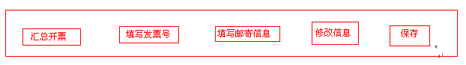

控制按钮：点击选择可进行批量处理；

汇总开票：未开票状态转变为已开票状态；

填写发票号：点击，弹出信息输入界面

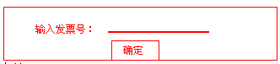

填写邮寄信息：点击，弹出信息输入界面

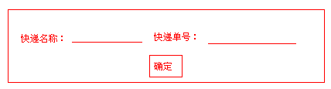

修改信息：点击，弹出选择界面

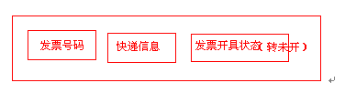

点击发票号码，进入填写发票号码界面；点击快递信息，进入，填写快递信息界面；点击发票开具状态，弹出确定操作界面：

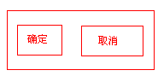

已开票转为未开票状态，同时前期输入的发票号码和快递信息全部自动清除。

备注：

发货单号：系统自动筛选买家无异议签收的发货单；

签收日期：买家在平台签收日期；

2、账户管理费汇总表：

可按交易商名称/编号、开票信息、休眠时间、扣费日期、发票号码、发票金额、快递名称、快递单号进行检索查询

|  |  |  |  |  |  |  |  |  |  |  |
| --- | --- | --- | --- | --- | --- | --- | --- | --- | --- | --- |
| 序号 | 交易商编号/名称 | 开票信息 | 休眠时间 | 扣费日期 | 管理费金额 | 发票号码 | 发票金额 | 快递名称 | 快递单号 | 控制按钮 |
|  |  |  |  |  |  |  |  |  |  | □ |

处理按钮：

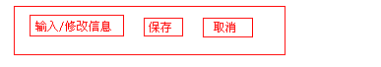

点击控制按钮（不可进行批量处理），选择信息后，点击处理按钮，可直接进入上述汇总表，输入信息；信息输入完毕后，点击保存。

**备注：违约处罚金额不予开票。**

3、平台列表点对应信息后，发票号和快递信息全部录入完成确认后，生成“技术服务费发票开具通知”通过平台、短信通知对应卖家。内容如下：

平台：

技术服务费发票开具通知

根据《中国商品批发交易平台业务运营管理规定》交易平台从**年**月**日至**年**月**日共收取技术服务费**元。技术服务费发票已寄出：发票金额**元，快递公司为****，快递单号为****，请查收。技术服务费明细可在平台“我的账户”中查询。如有异议，请致电400-688-8844。

短信内容：技术服务费扣收证明已寄出，详情请登陆平台查询。

中国商品批发交易平台

**年**月**日

4、修改信息时;平台、短信通知内容如下：

平台：

技术服务费发票开具信息修正通知

根据《中国商品批发交易平台业务运营管理规定》交易平台已从**年**月**日至**年**月**日共收取技术服务费**元。技术服务费发票已寄出：发票金额**元，快递公司为****，快递单号为****，请查收。技术服务费明细可在平台“我的账户”中查询。如有异议，请致电400-688-8844。

短信内容：技术服务费扣收证明已寄出，详情请登陆平台查询。

中国商品批发交易平台

**年**月**日

**二十九、经纪人收益支取**

1、收益计提

经纪人可在我的账户中查询计提收益金额和计提收益明细，但不能划转。

计提标准：本账户下所有卖家卖出金额*1%*27%+本账户下所有买家买入金额*1%*35%。

2、收益支取

2.1系统按月核算经纪人计提收益，并形成核算汇总表。

可按经纪人名称/编号、时间（XX至XX）、收益金额、发票金额、发票号码、是否入账（是或否）、差异金额（XX至XX）进行检索查询，可导出excel表格。具体列表格式如下：

检索查询条件：

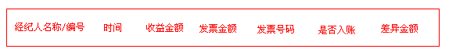

处理按钮：



|  |  |  |  |  |  |  |  |  |  |
| --- | --- | --- | --- | --- | --- | --- | --- | --- | --- |
| 序号 | 时间 | 经纪人编号 | 经纪人名称 | 收益金额 | 发票金额 | 发票号码 | 是否入账 | 差异金额 | 控制按钮 |
|  | 年月 |  |  |  |  |  |  | 收益金额-发票金额 | □ |

点击控制按钮（不可进行批量处理），选择信息后，点击处理按钮，可直接进入上述汇总表，输入信息；信息输入完毕后，点击保存。

经纪人收益明细表查看表：

可按经纪人名称/编号、发货单号、发货单金额、签收日期、合同号、合同金额、关联交易商名称、交易商身份、计提收益金额进行检索查询，可导出excel表格。具体列表格式如下：

检索查询条件：



|  |  |  |  |  |  |  |  |  |  |  |  |  |  |
| --- | --- | --- | --- | --- | --- | --- | --- | --- | --- | --- | --- | --- | --- |
| 序号 | 经纪人编号 | 经纪人名称 | 发货单号 | 发货单金额 | 签收日期 | 合同号 | 合同金额 | 关联交易商名称 | 交易商身份 | 计提收益金额 | 违约处罚金额 | 账户管理费 | 收益金额 |
|  |  |  |  |  |  |  |  |  | 卖/买 |  |  |  |  |

备注：收益金额=计提收益金额-违约处罚金额-账户管理费，按收益金额做为开票金额。

2.2个人经纪人：

平台每月第一个工作日对上个月经纪人收益汇总，由系统自动计算税额并代扣代缴，将税后收益划转至个人经纪人结算账户。

增加：税法的解释规定，劳务所得是持续性的，按月计征所得税，引用税法解释的原话。劳务所得税率计算标准及收益计算如下：

A、0<收益基数<=800，个税=0，收益=收益基数

B、800<收益基数<=4000，个税=收益基数*0.2，收益=收益基数-个税

C、4000<收益基数<=20000，个税=收益基数*0.8*0.2，收益=收益基数-个税

D、20000<收益基数<=50000，个税=收益基数*0.8*0.3-2000，收益=收益基数-个税

E、>50000 ，个税=收益基数*0.8*0.4-7000，收益=收益基数-个税

2.3单位经纪人：

自主支取，机构经纪人每月可在10日前，按拟支取上月度收益金额，向富美科技集团有限公司开具：服务类发票。

富美集团财务中心在收到合规发票，3个工作日内，将机构计提收益划转至机构客户结算账户。

准备一个发票的模板，方便经纪人参考。

1. 经纪人产生收益时的平台、短信通知

“尊敬的***，您的交易账户于**年**月**日**时**分新增经纪人收益**元，请继续努力！ 富美集团中国商品批发交易平台” ——TX0001

**三十、分公司收益模块开发**

在业务平台“分公司收益查询”中增加：

|  |  |  |  |  |  |  |  |  |  |  |  |  |  |  |  |  |  |  |  |  |  |  |  |  |  |  |  |
| --- | --- | --- | --- | --- | --- | --- | --- | --- | --- | --- | --- | --- | --- | --- | --- | --- | --- | --- | --- | --- | --- | --- | --- | --- | --- | --- | --- |
| **分公司** | **可计提奖励的经纪人情况** | | | | | | **技术服务费情况** | | | | | | | | | | **交易额情况** | | | | | | **经纪人收益情况** | | | | |
| **经纪人数** | | **经纪人服务商数** | | **奖励计提金额** | | **计提来源经纪人数** | | **计提来源卖家数** | | **计提来源买家数** | | | **计提金额** | | | **累计** | | | **今日新增** | | | **经纪人收益金额** | | | **产生收益的经纪人数量** | |
| **累计** | **今日 新增** | **累计** | **今日 新增** | **累计** | **今日 新增** | **累计** | **今日 新增** | **累计** | **今日 新增** | **累计** | **今日 新增** | **累计** | | **今日 新增** | **卖出** | | **买入** | **卖出** | | **买入** | **累计** | | **今日 新增** | **累计** | | **今日 新增** |
|  |  |  |  |  |  |  |  |  |  |  |  |  |  | |  |  | |  |  | |  |  | |  |  | |  |

**三十一、争议处理信息化功能**

1、业务操作平台设置“争议处理”菜单，此菜单下设置“待处理争议”“已处理争议”两个模块。

2、“待处理争议”模块：

2.1根据买家“有异议收货”签收涉及的“发货单”提取相关信息，生成“待处理争议”列表，列表内容如下：

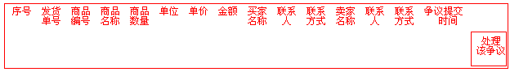

2.2此列表可以根据“发货单号、商品编号、商品名称、买家名称、卖家名称、争议提交时间”各项进行分类检索查询。可以导出excel表格。

3、待争议线下处理完毕，平台相关部门（交易管理部）可根据处理结果点击“处理该争议”按钮进行货款释放或支付的处理。操作界面如下：

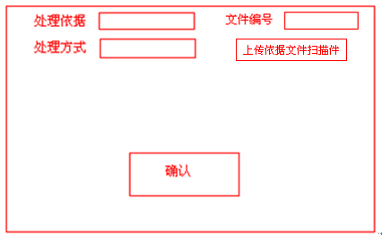

3.1界面内容说明：

“处理依据”处为可选择项，包括“调解方案”、“诉讼判决”两项。

“文件编号”需手工录入“调解方案”编号，或“诉讼判决”判决书编号。

“上传依据文件扫描件”可以上传压缩包。

“处理方式”处为可选择项，包括“支付货款”、“释放货款”两项。

3.2点击“提交”后，显示提醒如下：

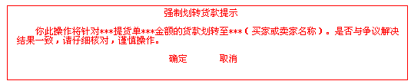

点击“确认”后，系统即自动根据处理方式，进行货款的支付或释放解冻。

4、“已处理争议”模块：

根据争议的处理方式等信息，生成新列表，列表内容如下：

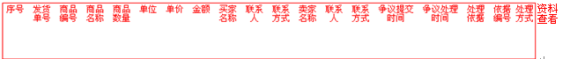

此列表可以根据“发货单号、商品编号、商品名称、买家名称、卖家名称、争议提交时间、争议处理时间、处理依据、依据编号、处理方式”各项进行分类检索查询。可以导出excel表格。

5、争议涉及交易双方结算账户增加对应“争议处理查询”功能。通过此功能可查询“待处理争议”和“已处理争议”两个列表。列表表头同前，但仅可查询与自己相关的争议处理信息。

**三十二、扣罚经纪人**

1、违约扣罚

操作界面:

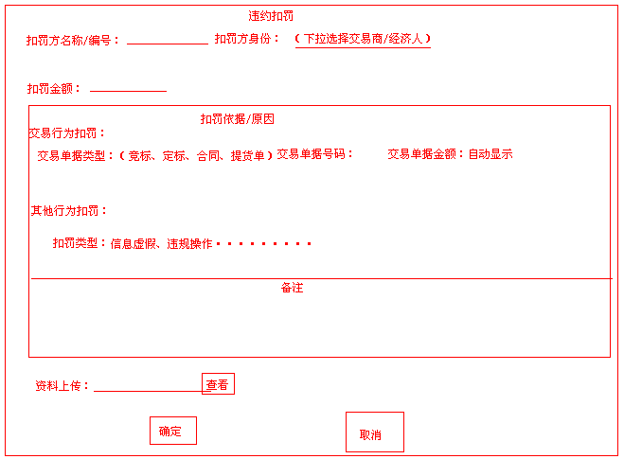

2、扣罚明细查询

可按扣罚方名称/编号、扣罚方身份、扣罚金额、扣罚日期检索查询；导出EXCEL

|  |  |  |  |  |  |  |
| --- | --- | --- | --- | --- | --- | --- |
| 序号 | 扣罚方名称/编号 | 扣罚方身份 | 扣罚金额 | 扣罚依据 | 扣罚日期 | 控制按钮 |
|  |  |  |  |  |  | □（查看） |

点击查看：

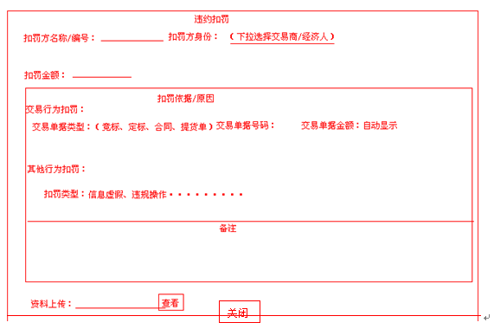

**三十三、用户点击所有“确认”后提示：“提交成功！”**

**三十四、平台所有“供货周期”均改为“合同期限”**